REVOLUCION MEXICANA

la revolucion mexicana fue un conflicto armado entre los abitantes de mexico,este conflicto duro desde el 20 de noviembre de 1910 hasta el 5 de febrero de 1917.
la revolucion mexicana inicio porque huvo varias personas que ya no querian que porfirio diaz sea presidente.Entre las personas que ya no querian que porfirio diaz sea presidente estaba fransisco i. madero,que fue el sucedor de porfirio diaz .
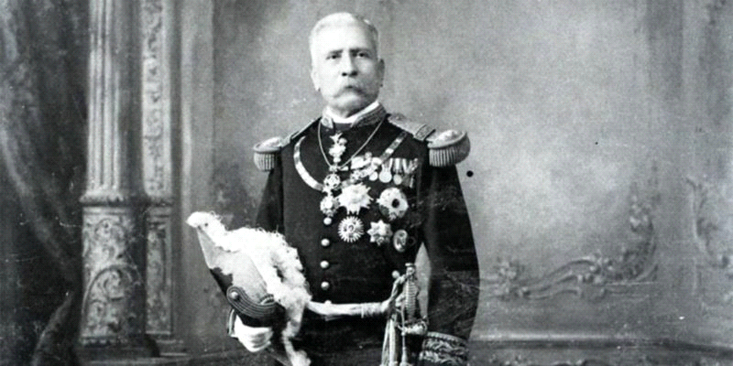
Los principales personajes de la revolucion mexicana fueron fransisco i. madero,pascual orozco,pancho villa,emiliano zapata y venustiano carranza .
En la revolucion mexicana ocurrio un acontecimiento muy malo para todo mexico que se llamo la decena tragica.en este acontecimiento murieron muchas personas en las batallas,inclullendo a madero y a jose maria pino suarez que fueron asesinados por el genral victoriano huerta.
La revolucion mexicana termino gracias a la constitucion de 1917.

